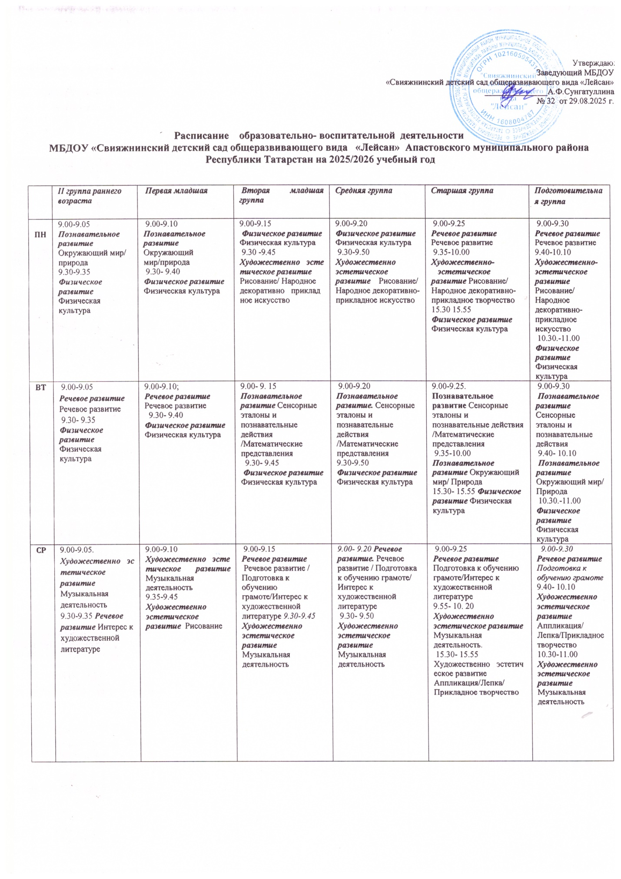

ЧТ | 9.00-9.05 Физическое развитие Физическая культура  9.30- 9.35 Познавательное развитие Сенсорные эталоны и познавательные действия | 9.00- 9.10  Физическое развитие Физическая культура  9.30- 9.40Познавательное развитие Сенсорные эталоны и познавательные действия /Математические представления | 9.00- 9.15  Познавательное развитие. Окружающий мир/ природа  9.30-9.45 Физическое развитие  Физическая культура | 9.00-9.20 Познавательное развитие Окружающий мир/ Природа  9.30-9.50  Физическое развитие Физическая культура | 9.00-9.25 Речевое развитие Татар теле  9.55-10.20 Физическое развитие Физическая культура на свежем воздухе | 9.00-9.30 Познавательное развитие.  Математические представления  9.40- 10.10 Речевое развитие  Татар теле  10.30-11.00  Физическое развитие Физическая культура на свежем воздухе
ПТ | 9.00-9.05 Художественноэстетическое развитие Лепка  9.30- 9.35 Художественно  эстетическое развитие Музыкальная деятельность | 9.00- 9.10  Художественно  эстетическое развитие  Лепка/ конструктивная деятельность  9.30- 9.40  Художественно  эстетическое развитие Музыкальная деятельность | 9.00-9.15  Художественноэстетическое развитие Лепка/аппликация  9.30-9.45  Художественно  эстетическое развитие Музыкальная деятельность | 9.00-9.20 Художественноэстетическое развитие Лепка/аппликация  9.30-9.50  Художественно  эстетическое развитие Музыкальная деятельность | 9.00-9.25 Художественноэстетическое развитие  Рисование  9.35-10.00 Художественно  эстетическое развитие Музыкальная деятельность | 9.00-9.30.  Художественно- эстетическое развитие Рисование  9.40.-10.10 Художественноэстетическое развитие Музыкальная деятельность
СБ |  | Итоговые мероприятия, развлечения, досуги
 | 11 10 | 10 | 10 | 10 | 13 | 14

